**PROPUESTA DE SITIO WEB**

**ESCUELA : TECNOLOGÍAS DE LA INFORMACIÓN**

**CARRERA : COMPUTACIÓN E INFORMÁTICA**

**CURSO : (1678) ARQUITECTURA DE ENTORNOS WEB**

**PERÍODO : 202513**

**CICLO : PRIMERO**

# INSTITUTO DE EDUCACIÓN

# SUPERIOR PRIVADO CIBERTEC

**Docente:**

Cesar Raúl Ponte Quezada

###### Integrantes:

1. Cristopher Arias Pacheco 202500639
2. Carlos Ramiro Yuyes Galloso 202220310
3. Renato Paolo Marius Elias 202502812

###### Sección:

* T1??

###### Carrera:

Computación e Informática

###### Tema:

Proyecto del sitio web **“Minimarket”**

**2025**

Tabla de contenido

INSTITUTO DE EDUCACIÓN 0

SUPERIOR PRIVADO CIBERTEC 0

1. DESCRIPCIÓN DEL PROYECTO 2

2. JUSTIFICACIÓN DEL PROYECTO 3

3. CONCLUSIONES 4

4. ANEXOS 5

1.- Mapa de Sitio del Proyecto 5

2.- Wireframe 6

## 1. DESCRIPCIÓN DEL PROYECTO

En la actualidad, el ritmo de vida acelerado y la necesidad de optimizar el tiempo han llevado a que cada vez más personas prefieran realizar sus compras de manera rápida y eficiente desde la comodidad de sus hogares. Ante esta demanda, nace el proyecto **“Minimarket en Línea”**, una plataforma web que permite a los usuarios adquirir productos de primera necesidad, alimentos, bebidas, artículos de limpieza y más, con solo unos clics.

Este minimarket virtual está diseñado para satisfacer las necesidades de hogares, estudiantes, profesionales y cualquier persona que busque ahorrar tiempo y esfuerzo en sus compras diarias. A través de una interfaz intuitiva y amigable, los usuarios podrán explorar un catálogo amplio y variado de productos, realizar pedidos de manera segura y recibirlos en la puerta de su casa en el menor tiempo posible.

El proyecto **“Minimarket en Línea”** ofrece:

* **Productos de calidad**: Desde alimentos frescos hasta artículos de limpieza y cuidado personal, todos los productos son seleccionados cuidadosamente para garantizar la satisfacción del cliente.
* **Facilidad de compra**: Una plataforma sencilla y rápida para buscar, seleccionar y comprar productos en pocos pasos.
* **Entrega a domicilio**: Servicio de entrega eficiente y confiable, con opciones de horarios flexibles para adaptarse a las necesidades del usuario.
* **Ofertas y promociones**: Descuentos especiales, combos y promociones semanales para que los clientes ahorren en sus compras.
* **Atención al cliente**: Soporte en línea para resolver dudas, gestionar pedidos y garantizar una experiencia de compra satisfactoria.

## 2. JUSTIFICACIÓN DEL PROYECTO

Implementar el sitio web “***Minimarket***”.

Permite vender productos de manera más flexible y llegar a más clientes. Los clientes pueden comprar en cualquier momento y desde cualquier lugar. Se pueden responder consultas de manera rápida y dirigida.

Se puede establecer una conexión directa con los usuarios y los clientes satisfechos pueden dejar comentarios y recomendaciones.

En septiembre de 2024, la actividad comercial creció 3,45% (ver las estadísticas del INEI).

<https://www.gob.pe/institucion/inei/noticias/1062210-en-setiembre-2024-la-actividad-comercial-crecio-3-45>

En agosto de 2024, la actividad comercial creció 2,86% (ver las estadísticas del INEI).

<https://www.gob.pe/institucion/inei/noticias/1043649-en-agosto-de-2024-la-actividad-comercial-crecio-2-86>

Actividad comercial creció 2,28% en junio de 2024 (ver las estadísticas del INEI).

<https://www.gob.pe/institucion/inei/noticias/1007362-actividad-comercial-crecio-2-28-en-junio-de-2024>

Los beneficiarios directos de este proyecto son:

* Clientes
* Minimarket

Los beneficiarios indirectos de este proyecto:

* Delivery
* Cadenas de tiendas

## 3. CONCLUSIONES

La construcción y desarrollo de este proyecto web nos permite concluir lo siguiente:

* Mejorar la presencia en línea del minimarket, así como la experiencia del cliente al ofrecer información clara y accesible sobre productos, precios y promociones.
* Facilitar la interacción con los clientes (Pedidos en línea, consultas, etc.).
* Incrementar la visibilidad de productos y promociones, al igual que las ventas mediante la venta en línea.
* Ampliar la base de clientes más allá del alcance físico del minimarket.

## 4. ANEXOS

## 1.- Mapa de Sitio del Proyecto

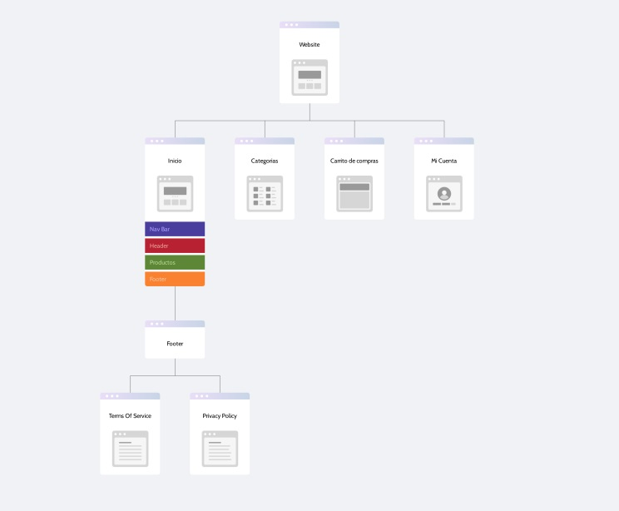

## 2.- Wireframe

